Sorgen har mange ansikter

det gråtende

det fortvilte

det bitre

det takknemlige

Sorgen er noe du må ta vare på

Ikke noe å være redd for

Den gir oss liv og smerte

Den gir oss frykt og glede

Den gir oss skaperkraft

Sorgens ansikt må finnes

for å gi oss fred og ro

for å gi oss helhet

for å gi oss kraft til å leve helt

for at sårene skal leges.

*Oversatt fra Rolf Molanders dikt «Sorgen har flere ansikten»*

*Hentet fra Anders Nordengens bok «Alt har sin tid»*

**Til deg som har**

**mistet**

**en som stod deg**

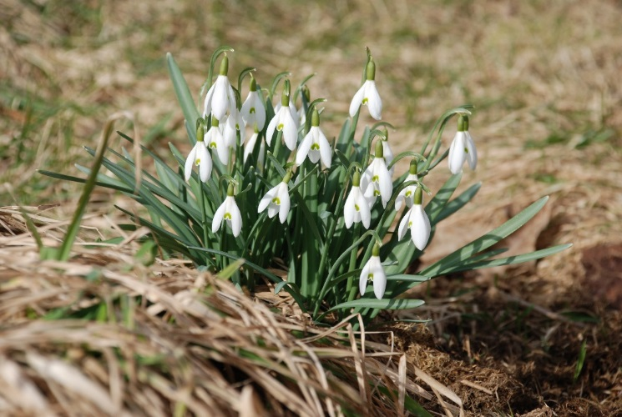**nær.**

**Sorggrupper**

**- et sted å samtale**

**om sorg og savn.**

Et tilbud fra menighetene i Bærum prosti

Det kan være vanskelig å komme gjennom sorg på egenhånd. Gode venner og familie kan være verdifull hjelp, men mange kan også ha behov for å snakke med noen som ikke står en så nær.

Menighetene i Bærum tilbyr sorggrupper.   
En sorggruppe består av fire til seks personer som møtes regelmessig over en periode.   
Nye grupper starter sen høst og tidlig vår. Gruppen ledes av diakon og bygger på selvhjelpsprinsippet.

Det er begrenset med plasser i sorggruppene, og dessverre «førstemann til mølla».   
Vi prøver etter beste evne å sette sammen grupper som får et godt samspill, og tilbyr i første omgang sorggrupper for dem som har mistet ektefeller.

**Menighetene tilbyr også individuell samtale til de som ønsker det, hos diakon eller prest i din menighet.**

**Ta gjerne kontakt med diakonen i din menighet for mer informasjon.**

**Andre tilbud:**

**Fransiskushjelpen.**   
Har grupper for de som har mistet ektefeller / samboer / kjæreste i ulike aldre, tap knyttet til selvmord, rusrelatert død, foreldre som har mistet barn, og voksne som har mistet søsken eller foreldre.   
Kontakt: [post@fransiskus.no](mailto:post@fransiskus.no), tlf. 22 70 76 80

**Landsforeningen uventet barnedød**  
Grupper for foreldre som har mistet et barn. Kontakt: [post@lub.no](mailto:post@lub.no), tlf. 22 54 52 00

**Sorgen det ikke sendes blomster til**  
Støttegruppe for deg som har opplevd samlivsbrudd. Kontakt på nettsiden [www.sorgvedsamlivsbrudd.no](http://www.sorgvedsamlivsbrudd.no)

**UngSorg Bærum**  
Sorgstøttetilbud for ungdom som har mistet nære, eller er pårørende til alvorlige syke. Kontakt:   
ungdomsdiakon Martine Semb (982 67 821) eller ungdomsprest Fredrik Midttømme (404 42 190).